**Rapport DOFFINder 1**

1. Søk uten å begrense til 10 treff feiler ved noen dato(frontend). OK

* Ved dato 21.1.2024 , model gpt-40 fikk fungerte ikke Søk.

Dette eksempel:

Testresultat:

Dette fungerer nå:

1. API ‘Delete Example Data’ (backend): IKKE OK

* Dette API fungerer første gang:

* Andre gang som kjøres denne API svare med ‘200’ verdi også, her finnes ikke klenge tilgjengelig ‘example data’:

1. Test ved mobil Samsun (frontend). IKKE OK

* Før å velge opsjon ‘Modeller’:

* Etter å velge opsjon ‘Modeller’:

*De ulike AI-modellene du kan velge mellom, er ikke synlige fordi tastaturet vises over listen der de skal være.

Testresultat: OK

1. Test API Get Doffin (backend). IKKE OK

*Error: ‘500 Internal Server Error’.

Forventet resultat er ‘200’.

-Ved dato ‘2025-01-01’ for du ‘404 Error: not Found’

1. DOFFIN ID felt feiler hvis ID-nummeret inneholder tomme posisjoner bak det.

Eksempel ‘2025-100992 ‘:

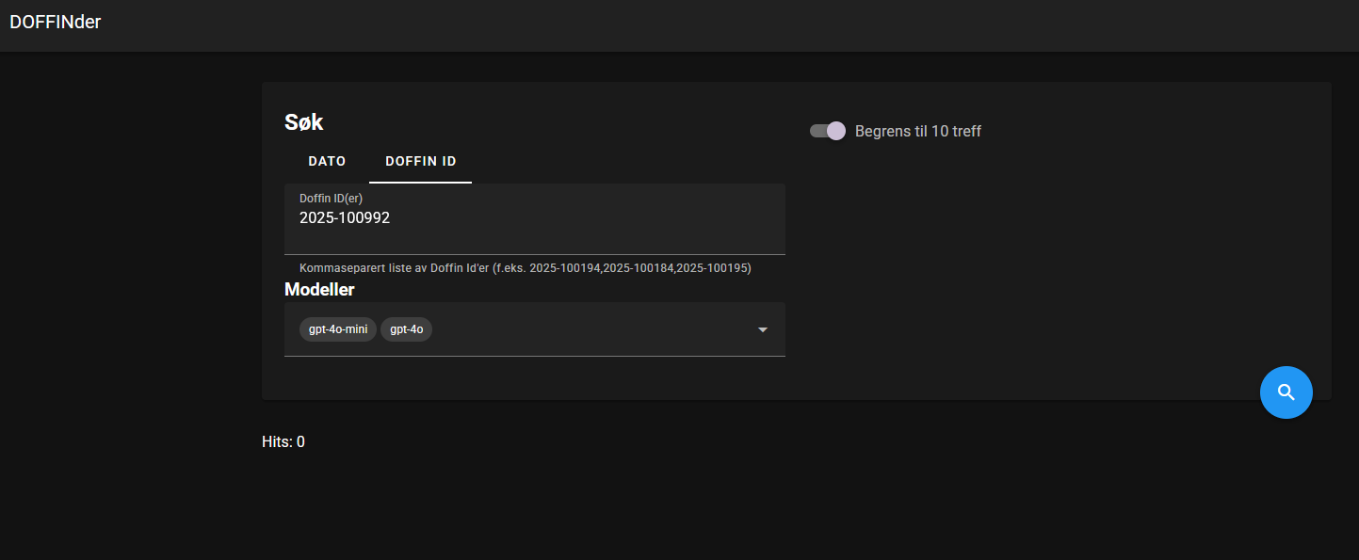

Hvis du trimmer ID ‘2025-100992‘ da for du treff:

1. …

Ignacio Tejera

Test Manager

January 2025